 | COMUNE DI VESPOLATE  “Paese sulle strade delle risaie”  Provincia di Novara | 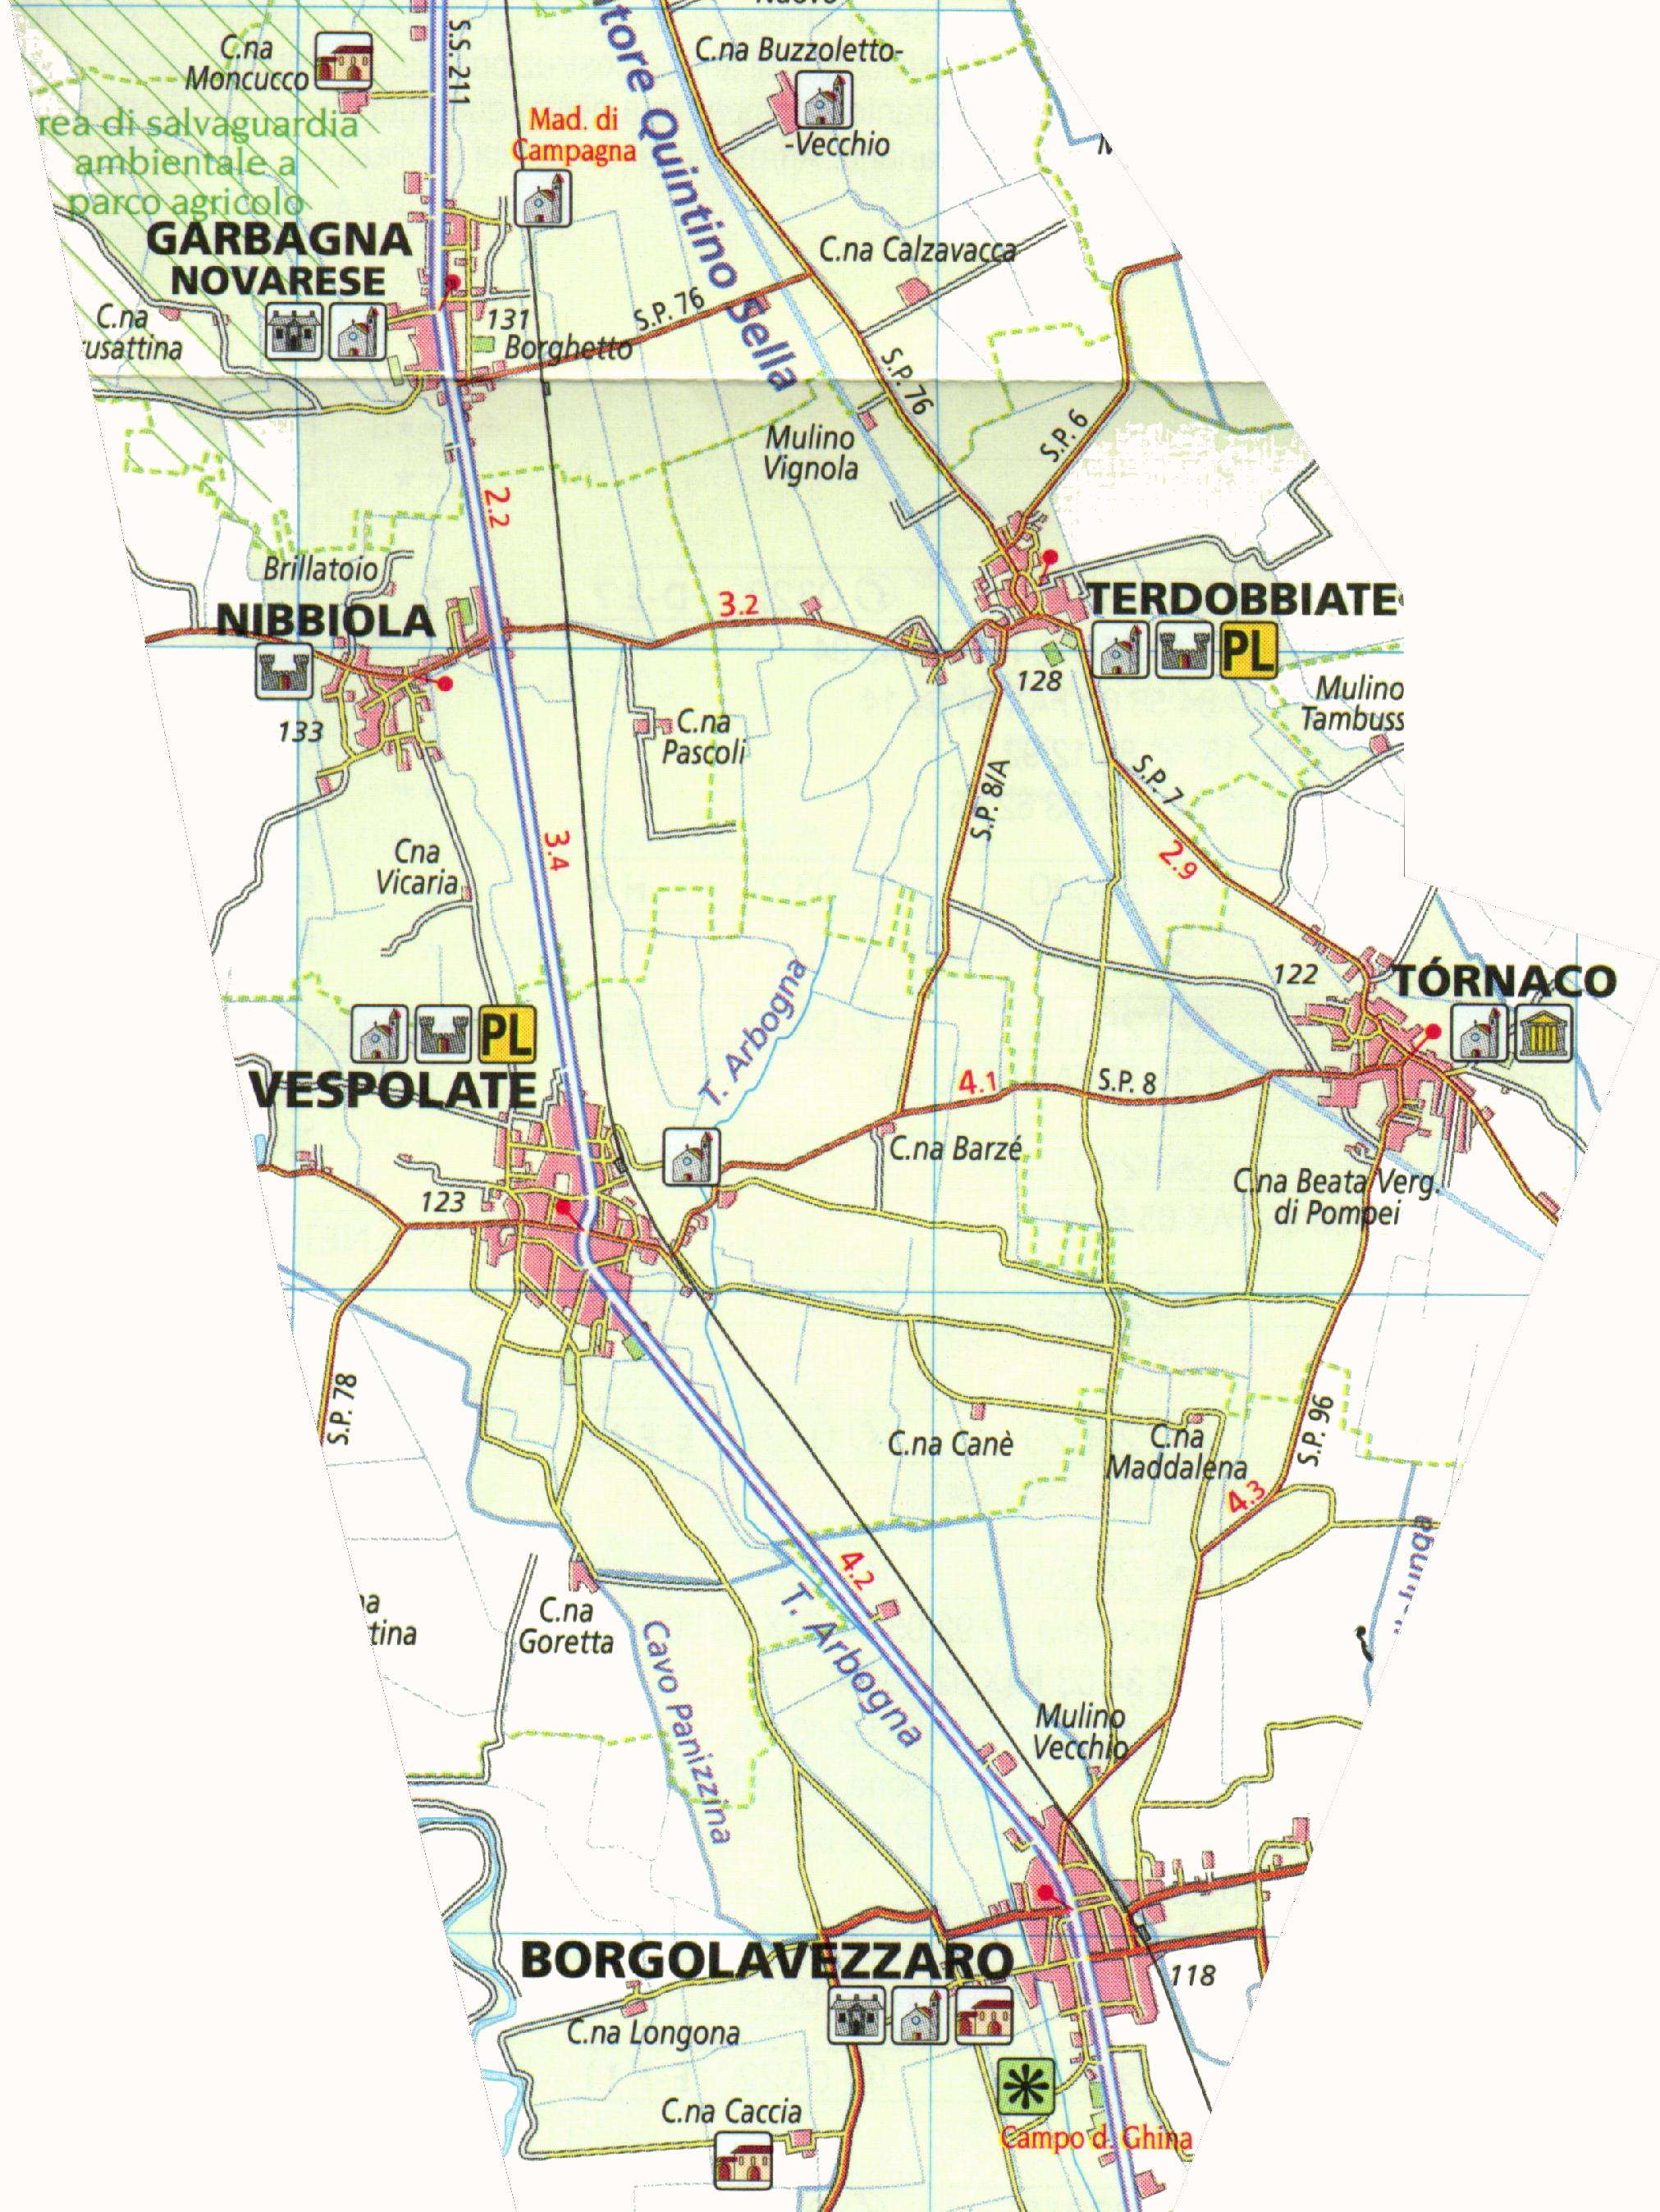

SEGNALAZIONE CERTIFICATA DI INIZIO ATTIVITA' (S.C.I.A.)
DENUNCIA DI INIZIO ATTIVITA' EDILIZIA (D.I.A.)

OPERE SOGGETTE A SEGNALAZIONE CERTIFICATA DI INIZIO ATTIVITA' (S.C.I.A.): Appartengono a questa casistica le opere previste dall'articolo 22, commi 1 e 2 del D.P.R. 380/2001 e s.m.i., più precisamente:
- Interventi non riconducibili all'elenco di cui all'articolo 10 e all'articolo 6, che siano conformi alle previsioni degli strumenti urbanistici, dei regolamenti edilizi e della disciplina urbanistico-edilizia vigente.
- Le varianti ai permessi di costruire che non incidono sui parametri urbanistici e sulle volumetrie, che non modificano la destinazione d'uso e la categoria edilizia, non alterano la sagoma dell'edificio e non violano le eventuali prescrizioni contenute nel permesso di costruire. Ai fini dell'attività di vigilanza urbanistica ed edilizia, nonchè ai fini del rilascio del certificato di agibilità, tali "denunce" (leggasi segnalazioni) di inizio attività costituiscono parte integrante del procedimento relativo al permesso di costruzione dell'intervento principale e possono essere presentate prima della dichiarazione di ultimazione dei lavori.
I lavori possono essere immediatamente avviati e la segnalazione ha validità di anni tre dalla data di deposito. L'ufficio tecnico ha tempo 30 giorni per accertare l'assenza di una o più delle condizione stabilite ed in tal caso notifica agli interessati l'ordine motivato di non eseguire le opere.
OPERE SOGGETTE A DENUNCIA DI INIZIO ATTIVITA' EDILIZIA (D.I.A.): Appartengono a questa categoria le opere che possono essere realizzate in alternativa al permesso di costruire, prevista dal comma 3 dell'articolo 22:
- Gli interventi di ristrutturazione edilizia di cui all'articolo 10, comma 1, lettera c).
- Gli interventi di nuova costruzione o di ristrutturazione urbanistica qualora siano disciplinati da piani attuativi comunque denominati, ivi compresi gli accordi negoziali aventi valore di piano attuativo, che contengano precise disposizioni plano-volumetriche, tipologiche, formali e costruttive, la cui sussistenza sia stata esplicitamente dichiarata dal competente organo comunale in sede di approvazione degli stessi piani o di ricognizione di quelli vigenti; qualora i piani attuativi risultino approvati anteriormente all'entrata in vigore della legge 21 dicembre 2001n. 443, il relativo atto di ricognizione deve avvenire entro trenta giorni dalla richiesta degli interessati; in mancanza si prescinde dall'atto di ricognizione, purché il progetto di costruzione venga accompagnato da apposita relazione tecnica nella quale venga asseverata l'esistenza di piani attuativi con le caratteristiche sopra menzionate.
- Gli interventi di nuova costruzione qualora siano diretta esecuzione di strumenti urbanistici generali recanti precise disposizioni plano-volumetriche.
In tali casi i lavori possono essere avviati decorso il termine di trenta giorni dalla data di presentazione della denuncia di inizio attività. Entro il termine di trenta giorni l'ufficio può notificare l'ordine di non effettuare i lavori.

